**Recomendaciones de práctica clínica de IPNA para el diagnóstico y tratamiento de niños con nefropatía por IgA y vasculitis por IgA**

**nefritis**

Marina Vivarelli, Susan Samuel, Rosanna Coppo, Jonathan Barratt, Melvin Bonilla - Felix, Dieter Haffner, Keisha Gibson, Mark Haas, Maher Ahmed Abdel - Hafez, Marta Adragna, Paul Brogan, Siah Kim, Isaac Liu, Zhi - Hong Liu, Mukta Mantan, Yuko Shima, Masaki Shimuzu, Qian Shen, Hernan Trimarchi, Deirdre Hahn, Elisabeth Hodson, Ken Pfister, Areefa Alladin, Olivia Boyer, Koichi Nakanishi, en nombre de la Asociación Internacional de Nefrología Pediátrica

Artículo: PMID [39331079](https://pubmed.ncbi.nlm.nih.gov/39331079/)

***INTRODUCCIÓN***

**Nefropatía por inmunoglobulina A (NIgA):**

* + Es la glomerulonefritis primaria más común en todo el mundo, causada por el depósito del complejo inmune IgA1-IgG en glomérulos, lo que conduce a inflamación y daño renal.
  + Se presenta en la segunda o tercera década de la vida [La edad media de presentación en niños es de 10,9 años].
  + *Presentación:* hematuria, proteinuria y disfunción renal variable, que en ocasiones progresa rápidamente en adolescentes y adultos. Sin embargo, la etnia y la edad influyen en la gravedad.

**Vasculitis por IgA (VIgA):**

* + Implica inflamación sistémica de vasos pequeños (afectación renal (VIgAN) ~ 20–54% de los casos pediátricos).
  + La VIgAN es más grave con la edad, generalmente es más leve y a veces remite espontáneamente en los niños.

La Asociación Internacional de Nefrología Pediátrica (IPNA) ha desarrollado recomendaciones de práctica clínica para guiar el diagnóstico y el tratamiento de NIgA Y VigAN en niños, contrastando las brechas en las directrices KDIGO centradas en adultos.

***Recomendaciones de práctica clínica para NIgA***

**1.** **Evaluación inicial, diagnóstico e indicaciones de la biopsia renal**

**Definiciones comunes de nefropatía por IgA (NIgA) y nefritis/vasculitis por IgA (VIgAN)**

| **Definiciones** | **Descripción** |
| --- | --- |
| Nefropatía por IgA (NIgA) | Tinción de IgA glomerular dominante o codominante (mesangial o mesangial más pared capilar) en la biopsia renal y exclusión de diagnósticos diferenciales por motivos clínicos o patológicos |
| Recaída de IgAN | Reaparición de un cociente proteína-creatinina urinaria (UPCR, basado en la primera micción de la mañana, preferiblemente) >0,5 mg/mg (50 mg/mmol) o proteinuria >500 mg/día en una recolección de 24 horas basada en al menos dos muestras de orina recolectadas con 1-2 semanas de diferencia en pacientes que alcanzaron la remisión. También puede haber hematuria y/o una TFG reducida (<90 mL/min/1,73 m 2 ) o una TFG en declive después de excluir otras causas de lesión renal. |
| Remisión IgAN | Resolución de la proteinuria (UPCR <0,2 mg/mg o 20 mg/mmol) o proteinuria <100 mg/m2 por día o <0,2 g/día en una recolección de 24 horas) basada en al menos dos muestras de orina recolectadas con al menos 1 mes de diferencia en presencia de una TFGe normal (≥90 mL/min/1,73 m2 ) o estable. La remisión completa incluye, además de estas características, la resolución de la hematuria, definida como una tira reactiva negativa para sangre y/o <5 GR/campo microscópico de alta potencia |
| Hematuria sinfaringítica | Hematuria macroscópica (es decir, orina roja o marrón con glóbulos rojos detectados en el microscopio) que ocurre durante el curso de una infección de las vías respiratorias superiores. |
| Hematuria | RBC ≥5/campo de alta concentración, tira reactiva de orina ≥1+ sangre en al menos dos muestras separadas, y/o presencia de RBC dismórficos (acantocitos), y/o cilindros de RBC en una muestra de orina fresca |
| Hematuria microscópica persistente | RBC ≥5/campo de alta potencia, tira reactiva de orina ≥1+ sangre en al menos dos muestras de orina recolectadas con al menos un mes de diferencia |
| Proteinuria ortostática | Excreción elevada de proteínas en la orina solo en posición vertical, con excreción normal de proteínas en la orina en posición supina. |
| Proteinuria en rango nefrótico | UPCR ≥2 mg/mg (200 mg/mmol) en orina localizada, o proteinuria ≥1000 mg/m2 / día en una muestra de orina de 24 h correspondiente a 3+ (300-1000 mg/dL) o 4+ (≥1000 mg/dL) mediante tira reactiva de orina |
| Síndrome nefrótico | Proteinuria en rango nefrótico e hipoalbuminemia (albúmina sérica <30 g/L) o edema cuando no se dispone de albúmina sérica |
| Recurrencia de NIgA | Biopsia de riñón trasplantado que muestra depósitos glomerulares de IgA en un paciente cuya enfermedad nativa era IgAN |
| Vasculitis por IgA (VIgA) | Vasculitis sistémica con depósitos inmunes predominantemente de IgA que afectan vasos pequeños (predominantemente capilares, vénulas o arteriolas) |
| Vasculitis por IgA con nefritis (VIgAN) | La glomerulonefritis se caracteriza por un depósito glomerular de IgA dominante o codominante, definido por la afectación renal en un paciente con IgAV, morfológicamente indistinguible de la IgAN. |
| Remisión de VIgAN | Resolución de la proteinuria (UPCR <0,2 mg/mg o 20 mg/mmol) o proteinuria <100 mg/m2 por día o <0,2 g/día en una recolección de 24 horas) basada en al menos dos muestras de orina recolectadas con al menos 1 mes de diferencia en presencia de eGFR normal (≥90 mL/min/1,73 m2 ) o estable. La remisión completa incluye, además de estas características, la resolución de la hematuria, definida como una tira reactiva negativa para sangre y/o <5 GR/campo microscópico de alta potencia |
| Recaída de VIgAN | Recurrencia de hematuria (hematuria macroscópica o ≥2+ en tira reactiva o 5 glóbulos rojos/campo de alta concentración) y/o proteinuria (UPCR ≥0,2 mg/mg o 20 mg/mmol) en la primera micción de la mañana en al menos dos muestras de orina y/o función renal reducida (TFG <90 ml/min/1,73 m 2 o >25 % de reducción desde el inicio) en un paciente que ha alcanzado una remisión completa durante al menos 1 mes |
| Toxicidad de los glucocorticoides (*consideración para cambiar la estrategia de tratamiento) | Obesidad/sobrepeso, nuevos o que empeoran, hipertensión sostenida, hiperglucemia, trastornos psiquiátricos/conductuales, alteración del sueño, deterioro del crecimiento estatural (velocidad de crecimiento < percentil 25 y/o altura < percentil 3) en un niño con crecimiento normal antes del inicio del tratamiento con esteroides, características cushingoides, estrías rubras/distensas, glaucoma, cataratas oculares, dolor óseo, necrosis avascular |
| Recurrencia de VIgAN | Biopsia de riñón trasplantado que muestra depósitos glomerulares de IgA en un paciente cuya enfermedad nativa era VigAN |
| Glomerulonefritis de progresión rápida | <50% de la función renal normal o pérdida rápida de la función renal acompañada de lesiones en forma de medialuna y necrosis en la biopsia renal |

* **Indicaciones para biopsia renal en NIgA primaria:**
  + Presencia de hematuria con proteinuria (UPCR ≥ 20 mg/mmol o 0,2 mg/mg) que persiste durante más de 2-3 semanas, con un mínimo de 2 mediciones con 1-2 semanas de diferencia, sin etiologías de síntomas del tracto urinario inferior ni características de enfermedad sistémica y nivel sérico normal de C3
  + Hematuria macroscópica persistente (>2-3 semanas) o recurrente (>2-3 veces) durante infecciones de las vías respiratorias superiores
  + Hematuria persistente o recurrente y proteinuria en rango nefrótico (UPCR >200 mg/mmo o 2 mg/mgl) y/o eGFR reducido
  + Hematuria persistente o recurrente y UPCR >50 mg/mmol (0,5 mg/mg), al menos dos mediciones con 1-2 semanas de diferencia
  + Hematuria persistente o recurrente y UPCR entre 20-50 mg/mmol (0,2-0,5 mg/mg), con un mínimo de tres mediciones con 1-2 semanas de diferencia
* El diagnóstico de NIgA primaria requiere una tinción glomerular de IgA dominante o codominante entre las inmunoglobulinas, excluyendo el diagnóstico diferencial por razones clínicas y/o patológicas (por ejemplo,VIgAN, NIgA secundaria, GN postinfecciosa con predominio de IgA).

**Diagnóstico diferencial principal de la nefropatía por IgA en niños**

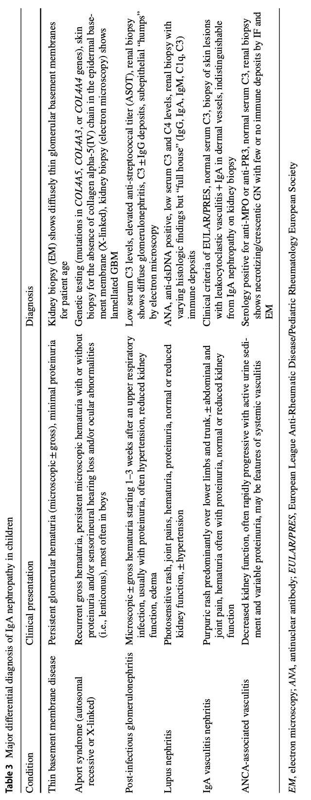

* No se recomienda el uso de medicamentos inmunosupresores antes de la biopsia renal, a menos que la TFG disminuya rápidamente (lo que sugiere una glomerulonefritis de progresión rápida).

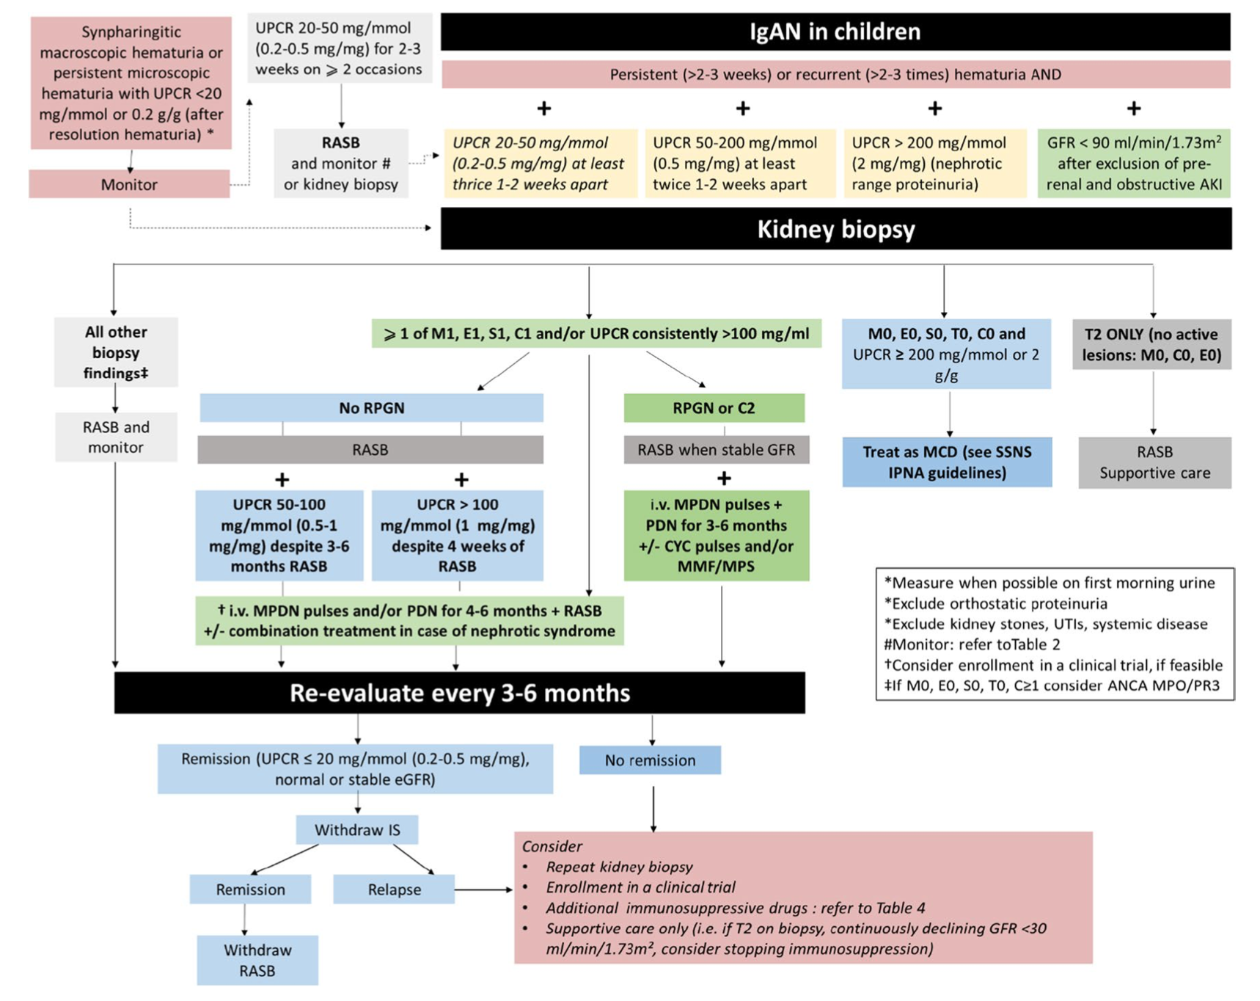

**Algoritmo de manejo de la nefropatía por IgA**

**2.** **Seguimiento**

* Se recomienda un seguimiento a largo plazo en niños con NigA , ya que pueden reaparecer anomalías urinarias y progresar a enfermedad renal crónica.
* Los intervalos de seguimiento pueden ajustarse en función de la gravedad de los síntomas clínicos, las características histopatológicas, el régimen de tratamiento y la respuesta al tratamiento. En el grupo de bajo riesgo, se sugiere un intervalo de seguimiento de cada 6 a 12 meses durante al menos 10 años.
* Después de 3-6 meses de tratamiento de soporte, se recomienda excluir NIgA secundaria en niños con proteinuria persistente (UPCR ≥ 20 mg/mmo o 0,2 mg/mgl).
* En pacientes con antecedentes de NIgA pediátrica, se recomienda un control anual de la presión arterial y un análisis de orina.

**3.** **A. Tratamiento y manejo de la NIgA confirmada por biopsia**

* Pacientes con UPCR ≥ 20 mg/mmo (0,2 mg/mg)l:
  + Ingesta de sal en la dieta < 3-5 g/día.
  + Tratamiento con bloqueadores del sistema renina angiotensina (SRAA), ya sea como IECA o como antagonista del receptor de angiotensina (ARA) en dosis máximas toleradas. Considerar la reducción de la dosis o la interrupción del tratamiento si hay una disminución de la presión arterial o la TFG estimada o si hay un aumento del potasio sérico.
* Para los niños con ERC en estadio 2 o superior, la presión arterial media de 24 horas se fija como objetivo ≤ percentil 50 o ≤ percentil 75 para la edad, el sexo y la altura.
* Modificación del estilo de vida:
  + Hacer ejercicio aeróbico regularmente y no fumar ni vapear.
  + En los obesos, la reducción de peso resultó en una disminución de la proteinuria.
* Asesoramiento a pacientes y padres sobre el riesgo de progresión de la enfermedad renal, asociada al sobrepeso y la obesidad, incluido asesoramiento nutricional.
* Uso rutinario de glucocorticoides: considerar el tratamiento con glucocorticoides durante 6 meses si la proteinuria >1 g/día persiste sin cambios después de 3-6 meses de RASB.
* Tratamiento en niños con riesgo clínico de progresión → Se debe considerar un tratamiento con glucocorticoides durante 4 a 6 meses
  + Niños con riesgo clínico de progresión En aquellos con:
* UPCR 0,5–1 mg/mg (50–100 mg/mmol) a pesar de 3–6 meses de bloqueo de SRAA
* UPCR > 1 mg/mg (100 mg/mmol) a pesar de 4 semanas de bloqueo de SRAA
* Puntuaciones MEST-C activas (1 o más de las siguientes puntuaciones: M1, E1, S1 con lesiones podocitarias, C1) y/o UPCR de manera constante (es decir, que persisten durante 2 a 3 semanas en al menos dos mediciones con 1 a 2 semanas de diferencia) > 1 mg/mg 100 mg/mmol)
  + Protocolo pediátrico convencional para glucocorticoides: 2 mg/kg/día (máximo 60 mg/m2/día) de prednisona/prednisolona oral (o equivalente) durante un máximo de 4 semanas, seguido de una dosis en días alternos reducida gradualmente durante 5 a 6 meses.
* Un régimen de pulsos de metilprednisolona → seleccionado y modulado de forma individual en pacientes con mayor riesgo clínico e histológico de progresión, como:
  + Niños con inicio agudo de IgAN y deterioro de la función renal (TFGe < 90 ml/min/1,73 m2) y/o PCR >1 mg/mg (100 mg/mmol) con puntuaciones MEST-C graves activas (2 o más de las siguientes puntuaciones: M1, E1, S1 con lesiones en podocitos, C1)
  + Niños con formas semilunares de IgAN (C2). → independientemente de la proteinuria, se sugiere el uso de glucocorticoides intravenosos.
* Protocolo de metilprednisolona intravenosa:
  + 3 pulsos intravenosos de metilprednisolona administrados a una dosis de 15 mg/kg/día cada uno (dosis máxima, 500 mg/dosis) durante 3 días consecutivos o alternos, seguidos de prednisona/prednisolona oral como se indicó anteriormente.
  + Alternativamente, los pulsos intravenosos se pueden repetir tres veces con intervalos de 2 meses, con prednisona/prednisolona oral administrada a 0,5 mg/kg/día durante 2 meses entre los ciclos de pulsos, para un total de 6 meses.

Dosis, seguimiento y efectos adversos de los principales agentes utilizados para el tratamiento de la NIgA

| Agentes terapéuticos | |
| --- | --- |
| Dosis | Escucha |
| **Glucocorticoides orales:**   * Prednisolona o prednisona (PDN)   1-2 mg/kg/día (dosis máxima 60 mg) durante 4 semanas y luego dosis en días alternos reducidas durante 3-6 meses   * Pulsos de glucocorticoides intravenosos: metilprednisolona, tres dosis administradas diariamente durante 3 días en la inducción, 500 mg/m2 por dosis (dosis máxima 1000 mg). Puede repetirse | Trimestral: presión arterial, altura, peso.  Anualmente: examen oftalmológico |
| **Mizobirina:**  Antimetabolito de purina disponible principalmente en Japón 4 mg/kg/día (dosis máxima 150 mg) | Inicialmente mensual, luego trimestral:   * hemograma * Ácido úrico |
| **Micofenolato de mofetilo (MMF)/ micofenolato de sodio (MPS** ):  **MMF:** 1200 mg/m2 por día en dos dosis divididas cada 12 h (generalmente se comienza con 600 mg/m2 en dos dosis durante la primera semana para mejorar la tolerancia)  **MPS:** 360 mg corresponden a 500 mg de MMF  Monitoreo terapéutico del fármaco mediante una estrategia de muestreo limitada: El AUC de MPA más eficaz es superior a 50 mg × h/L | Trimestral:   * hemograma * Pruebas de función hepática |
| **Inhibidores de la calcineurina:  Ciclosporina** Inicio: 3–5 mg/kg por día (dosis máxima 250 mg) en dos dosis divididas  Objetivo: C0 60–100 ng/mL *o* C2 300 dos 550 ng/mL (intentando alcanzar la dosis más baja posible para mantener la remisión)  **Tacrolimus**  Inicio: 0,1–0,2 mg/kg por día (dosis máxima 10 mg) en dos dosis divididas  Objetivo: nivel de C0 entre 3 y 7 ng/mL (intentando alcanzar la dosis más baja posible para mantener la remisión) | Trimestral:   * Presión arterial * CSC, creatinina, eGFR, K + * PFH, lípidos * Ácido úrico (CsA) * Mg + (TAC) * Glucemia en ayunas (TAC) * Niveles de droga   Considere suspender el tratamiento o realizar una biopsia renal después de 2 a 3 años para evitar/detectar toxicidad. |
| **Ciclofosfamida:**  Pulsos EV de 500 mg/1,73 m cada 2 semanas durante un máximo de seis dosis.  No más de dos ciclos (máximo DAT ( dosis acumulada total) 168 mg/kg). | Hemograma completo y cultivo de orina cada 14 días durante la terapia. |

PFH, pruebas de función hepática; CsA, ciclosporina; TAC, tacrolimus; eGFR, tasa de filtración glomerular estimada; K+, potasio; Mg, magnesio; CYC, ciclofosfamida

**B.**  **Uso de otros fármacos inmunosupresores en niños con IgAN**

* Se sugiere el uso de fármacos inmunosupresores adicionales combinados con glucocorticoides en casos seleccionados.
* Se recomienda un tratamiento combinado para la NIgA de progresión rápida con TFGe agudamente reducida, siguiendo la Guía KDIGO 2021 para vasculitis asociada a ANCA.

**C.**  **Medidas de apoyo adicionales necesarias para niños con IgAN**

* Suplementación de vitamina D.
* Inmunizaciones: no se deben administrar vacunas vivas a niños que reciben glucocorticoides y/o medicamentos inmunosupresores diariamente.
* No se recomienda el uso de aceite de pescado ni la amigdalectomía.

**4.** **Formas atípicas de NIgA: definiciones y tratamiento**

* Los niños con síndrome nefrótico y enfermedad de cambios minimos en la biopsia con depósito asociado de IgA deben ser tratados de acuerdo con la Guía del síndrome nefrótico sensible a los esteroides (SSNS) de IPNA
* **NIgA con GNRP ( Glomerulonefritis rapidamente progresiva)**
  + Se debe realizar una biopsia renal en niños que presenten signos de NIgA y glomerulonefritis de progresión rápida (GNRP), definida como una disminución inexplicable >50% en la TFGe en ≤3 meses.
  + La NIgA con GNRP debe definirse como NIgA con una disminución de >50% en la TFGe durante ≤3 meses, acompañada de evidencia de proliferación endocapilar (E1) y semilunas en al menos el 25% de los glomérulos (C2).
  + La NIgA con GNRP debe tratarse con glucocorticoides intravenosos, con o sin terapias inmunosupresoras adicionales como ciclofosfamida o micofenolato de mofetilo.

**5.** **Remisión y recaída**

* Remisión: Resolución de la proteinuria, con una UPCR < 0,2 mg/mg (20 mg/mmol) o proteinuria < 100 mg/m² por día (dos muestras de orina recogidas con al menos un mes de diferencia), acompañada de una TFGe normal (≥90 mL/min/1,73 m²) o estable.
* La remisión completa se define además por la resolución de la hematuria, indicada por una tira reactiva negativa para sangre y/o <5 glóbulos rojos por campo microscópico de alto aumento.
* Recaída: Reaparición de PCR > 0,5 mg/mg (50 mg/mmol) o proteinuria > 0,5 g/día (> 0,25 g/m² por día) (Dos muestras de orina recolectadas con 1–2 semanas de diferencia) en pacientes que previamente habían logrado la remisión.
* La recaída se ve respaldada además por la presencia de hematuria concomitante y/o una TFG reducida (<90 ml/min/1,73 m²) o una TFG en descenso, después de descartar otras causas de lesión renal.
* Zona gris: niveles de proteinuria entre 0,2 y 0,5 g/g (20–50 mg/mmol, 0,2–0,5 g/día, o 0,1–0,25 mg/m² por día) → reevaluar la proteinuria 3-4 veces durante 4-8 semanas
* Manejo de la recaída:
  + Seguimiento de por vida: análisis de orina, presión arterial, evaluaciones clínicas periódicas.
  + Tratamiento conservador óptimo: ingesta moderada de sodio (<3–5 g/día) y máxima dosis de bloqueo de SRAA
  + Opciones de tratamiento adicionales: terapias utilizadas durante el tratamiento inicial de la IgAN

**6.** **Interrupción del tratamiento en niños con IgAN**

* Suspensión del tratamiento inmunosupresor: remisión completa (UPCR < 0,2 g/g o 20 mg/mmol) durante al menos 12 meses.
* La terapia de apoyo con bloqueo de SRAA debe continuar junto con un seguimiento de por vida, adaptado a la gravedad de la afección y a la respuesta del paciente al tratamiento.

**7 *.*** **Recurrencia de NIgA post-trasplante renal**

**Diagnóstico**

* Se recomienda que el diagnóstico de IgA recurrente postrasplante requiera la demostración de depósitos de IgA glomerulares dominantes o codominantes en una biopsia de trasplante de riñón.
* El diagnóstico debe basarse en los hallazgos de la biopsia en un paciente cuya enfermedad renal nativa era IgAN.
* Los hallazgos de biopsias perioperatorias o postimplantación, que pueden reflejar IgA del riñón del donante, no deben incluirse en los criterios de diagnóstico.

**Gestión**

* Cuidados de apoyo: asesoramiento dietético para reducir la ingesta de sal, ejercicio aeróbico regular, lograr un peso corporal ideal y evitar fumar o vapear.
* RASB máximo para todos los niños.
* Otras opciones de tratamiento para la IgAN recurrente después del trasplante incluyen todas las terapias utilizadas para la IgAN en el riñón nativo.
* No se recomienda la retirada de glucocorticoides en niños con IgAN recurrente postrasplante.
* Inscripción en ensayos clínicos, si la proteinuria persiste a pesar de la adherencia al régimen inmunosupresor y la terapia conservadora óptima

***Recomendaciones de práctica clínica para la nefritis vasculitis por IgA (VIgAN)***

**1.** **VIgAN en niños: evaluación y diagnóstico**

**Diagnóstico de VIgAN en niños**

* El diagnóstico de VIgA suele ser sencillo en niños con características clínicas sugestivas, como:
  + Púrpura palpable de distribución típica (principalmente superficies extensoras de miembros inferiores).
  + Dolor abdominal.
  + Artritis/artralgia.
  + Exclusión de vasculitis autoinmunes alternativas (p. ej., vasculitis asociada a ANCA, poliarteritis nodosa, lupus) y otras causas (p. ej., leucemia, trombocitopenia autoinmune).
* En raras ocasiones pueden verse afectados otros sistemas orgánicos, como el sistema nervioso central o el tracto respiratorio.
* Dos criterios de clasificación principales para VIgA:
  + Criterios del Colegio Americano de Reumatología (ACR).
  + Criterios de Ankara 2008, que son los preferidos para VIgA pediátrico porque están validados para la enfermedad de inicio en la infancia según un gran registro internacional de pacientes.
* La púrpura palpable, predominantemente en las nalgas y las extremidades inferiores, es típica en el VIgA. La biopsia de piel con tinción de IgA puede ayudar al diagnóstico en casos atípicos, como lesiones extensas o cuando se excluyen diagnósticos alternativos (p. ej., vasculitis asociada a ANCA en niños mayores). Las lesiones típicas no requieren biopsia. La ausencia de tinción de IgA no excluye el IgAV y su presencia no lo confirma. Las biopsias deben apuntar a lesiones frescas e incluir suficiente profundidad dérmica para detectar la tinción de IgA de manera efectiva.

**Evaluaciones iniciales**

* La afectación renal en niños con IgVIgA debe evaluarse mediante:
  + Evaluación del edema periférico
  + Medición de la presión arterial y de la albúmina plasmática
  + Cálculo de TFGe.
  + Cuantificación de hematuria y proteinuria.

**Indicaciones de biopsia renal en niños con sospecha de VIgAN**

* **Se recomienda** una biopsia de riñón :
  + VIgAy proteinuria en rango nefrótico (UPCR > 2 mg/mg o 200 mg/mmol).
  + VIgAy eGFR < 90 mL/min/1,73 m², independientemente de los niveles de proteinuria.
* **Se sugiere** una biopsia de riñón :
  + VIgA y proteinuria moderada (UPCR 1–2 mg/mg o 100–200 mg/mmol) que persisten durante 2–4 semanas.
  + VIgA y proteinuria leve (UPCR 0,2–0,5 mg/mg o 20–50 mg/mmol) que persiste durante más de 4 semanas.

**Seguimiento y evaluaciones posteriores**

* El seguimiento debe realizarse al menos una vez al mes durante los primeros 6 meses, incluso si el análisis de orina sigue siendo normal.
* Los pacientes con nefritis clínica deben ser monitoreados de cerca durante al menos 5 años, con un seguimiento extendido para aquellos con enfermedad inicialmente activa, que puede ser realizado por proveedores de atención primaria.
* Para los pacientes con compromiso renal, la frecuencia de seguimiento sugerida es:
  + Mensualmente durante los primeros 6 meses.
  + Cada 3 meses durante los 6 meses siguientes.
  + Cada 6 meses a partir de entonces durante un mínimo de 5 años.

**Indicaciones de biopsia renal en vasculitis IgA**

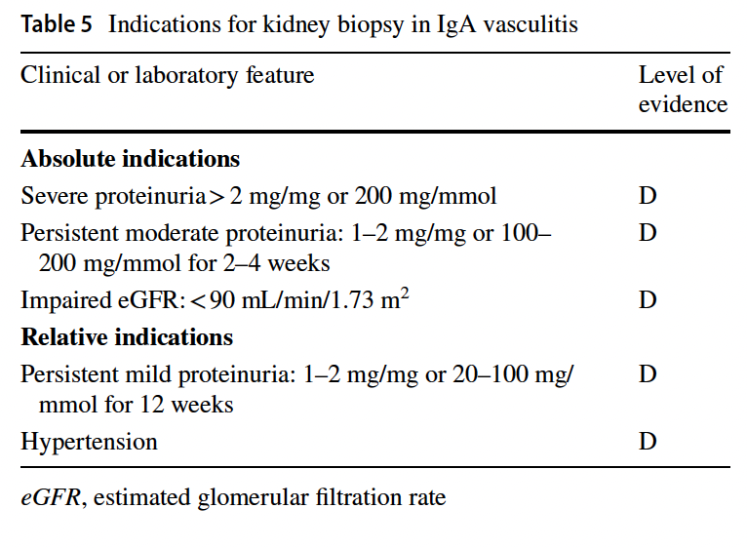

**2.** **Prevención y manejo de VIgAN**

**Prevención de VIgAN**

* El uso de glucocorticoides → no se recomienda
* El uso de heparina, dipiridamol, aspirina o montelukast → no se recomienda

**Tratamiento de VIgAN**

* Se sugiere monitorear el desarrollo de proteinuria en niños con **VIgAN** durante al menos 12 meses.
* El objetivo del tratamiento: ↓ proteinuria a UPCR < 0,2 mg/mg (20 mg/mmol).
* El seguimiento debe continuar durante al menos 5 años para detectar recaídas.
* **No se recomienda** el uso de glucocorticoides en hematuria microscópica o macroscópica aislada sin proteinuria (UPCR < 0,2 mg/mg o 20 mg/mmol).
* Se sugiere un tratamiento con glucocorticoides durante 3 a 6 meses, ya sea en pulsos intravenosos seguidos de dosis orales decrecientes o como tratamiento oral, para niños con proteinuria en rango nefrótico (UPCR > 2 mg/mg o 200 mg/mmol) o GNRP con riesgo histológico de progresión (ISKDC ≥ II).
* Se sugieren otros agentes inmunosupresores, como ICN, ciclofosfamida, mizoribina (si está disponible) o micofenolato de mofetilo, además de los glucocorticoides para reducir la dosis de glucocorticoides y/o cuando UPCR > 2 mg/mg (200 mg/mmol) o hay una respuesta insuficiente a los glucocorticoides.
* Se sugiere el uso de RASB (inhibidores de la ECA o ARA II) en niños con IgAVN y proteinuria (UPCR ≥ 0,2 mg/mg o 20 mg/mmol).
* Se sugiere una segunda biopsia renal para re evaluación histológica si la proteinuria persiste durante más de 4 semanas.

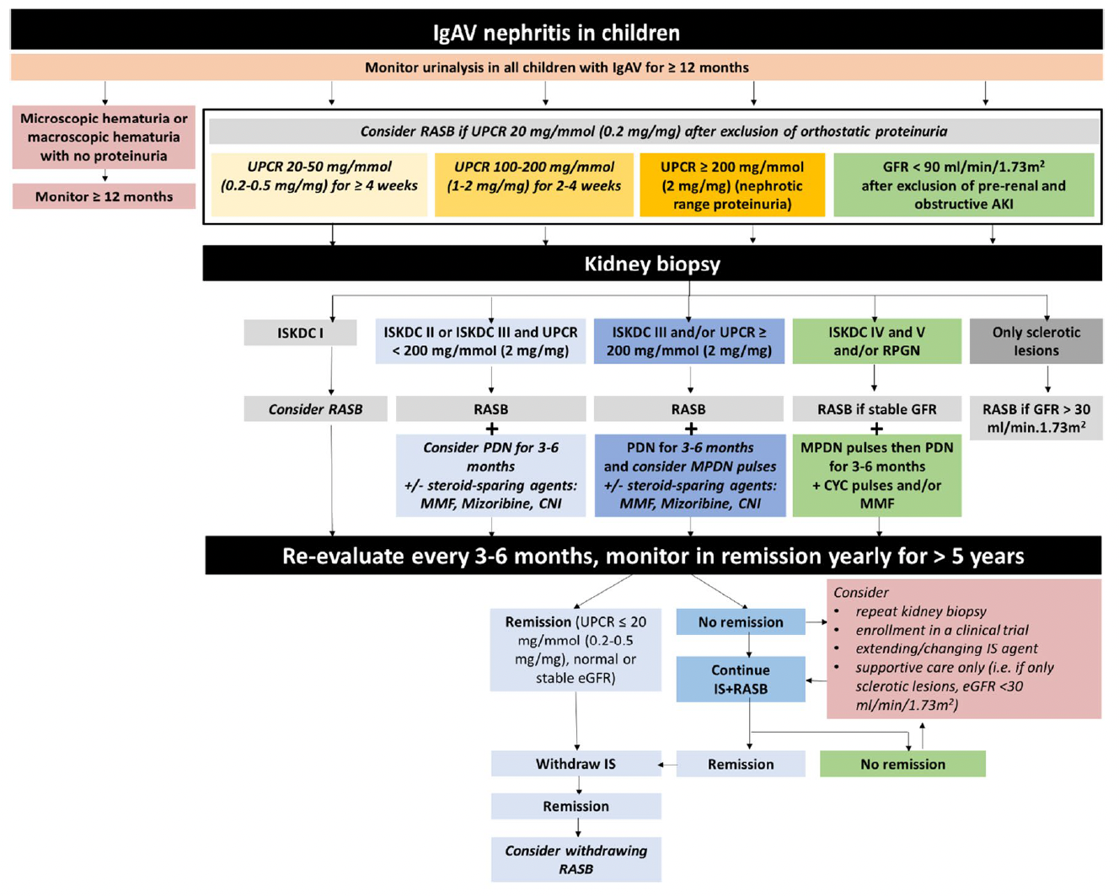

**Algoritmo de manejo de IgAVN**

**Antihipertensivos**

* Objetivo de presión arterial: < percentil 90 para edad, sexo y altura
* En niños con ERC estadio 2 o superior:
  + UPCR > 0,5 mg/mg (50 mg/mmol): una presión arterial media de 24 horas ≤ P50
  + Sin proteinuria: objetivo de monitorización ambulatoria de la presión arterial las 24 horas ≤ P75
  + Se deben agregar medicamentos antihipertensivos de clases no RASB para mantener la PA dentro de niveles normales cuando no se logra un control óptimo (PA < percentil 90 o < percentil 50 para proteinuria > 0,5 mg/mg (50 mg/mmol)) con dosis máximas toleradas de RASB.
* Monitoreo anual de por vida: presión arterial y análisis de orina

**3.** **Diagnóstico y tratamiento de la recaída en VIgAN y suspensión del tratamiento**

**Definición de remisión y recaída**

* Remisión: Resolución de la proteinuria (UPCR < 0,2 mg/mg o 20 mg/mmol, o proteinuria < 100 mg/m² por día o < 0,2 g/día) basada en al menos dos muestras de orina recogidas con al menos 1 mes de diferencia, con TFGe normal o estable (≥ 90 mL/min/1,73 m²).
* Remisión completa: Resolución de la hematuria, definida como una tira reactiva negativa para sangre y/o < 5 GR/campo microscópico de alto aumento.
* Recaída: recurrencia de hematuria (hematuria macroscópica o ≥ 1+ en tira reactiva o 5 glóbulos rojos/campo microscópico de alta potencia) y/o proteinuria (UPCR ≥ 0,2 mg/mg o 20 mg/mmol) en al menos dos muestras de orina y/o función renal reducida (TFGe < 90 ml/min/1,73 m² o > 25 % de reducción desde el valor inicial) en un paciente que había alcanzado una remisión completa durante al menos 1 mes.

**Repetir biopsia**

* Casos de recaída de proteinuria ± una disminución inexplicable de la TFGe, O
* La proteinuria persiste a pesar del tratamiento

**Evaluación de recaídas**

* Sedimento urinario, PCR en la primera micción de la mañana y eGFR

**Tratamiento de las recaídas**

* Las recaídas de IgAVN en niños deben tratarse siguiendo las recomendaciones para el episodio inicial.
* La decisión de tratar las recaídas debe considerar la respuesta a medicamentos específicos durante el episodio inicial y la toxicidad asociada con el tratamiento.

**Interrupción del tratamiento**

* Se debe utilizar tratamiento inmunosupresor en niños con **VIgAN** durante al menos 8 a 12 semanas.
* El tratamiento inmunosupresor debe suspenderse en niños con **VIgAN** después de al menos 4 semanas de remisión de proteinuria (PCR < 0,2 mg/mg o 20 mg/mmol) y ausencia de hematuria macroscópica, con TFG normal (> 90 mL/min/1,73 m²)

**Hacer un seguimiento**

* Los niños con **VIgAN** deben ser controlados durante al menos 5 años después del episodio inicial, con evaluaciones de análisis de orina, eGFR y presión arterial. El seguimiento puede ser realizado por el médico de atención primaria.
* Se debe sugerir un seguimiento de por vida para los niños que recibieron terapia, individualizado según la gravedad y la respuesta al tratamiento.

***Transición en niños con NIgA e* VIgAN**

* El personal de las unidades para adultos debe recibir capacitación para ayudar a los jóvenes y a sus padres o cuidadores con la transición a los servicios para adultos.
* Se debe desarrollar un plan de transición para todos los jóvenes con IgAN e IgAV, en colaboración con el equipo multiprofesional y el joven.
* Se debe asignar un trabajador de transición designado para cada joven.
* Se debe brindar apoyo durante un mínimo de 6 meses antes y después de la transferencia.
* El apoyo debe incluir la autogestión para alentar a los jóvenes a tomar decisiones de salud y mejorar su bienestar, como adherirse a la medicación para la presión arterial y a la terapia con esteroides.
* En las unidades para adultos se debe proporcionar información específica para adultos jóvenes.
* El asesoramiento, la orientación profesional, las finanzas y los beneficios deben ser fácilmente accesibles.
* Se debe proporcionar acceso a una red de apoyo entre pares.

***CONCLUSIÓN***

A pesar de estas limitaciones, el estudio concluye que la administración temprana de rituximab, junto con ciclosporina A y terapia con múltiples agentes, puede mejorar los resultados a largo plazo de los pacientes. Sin embargo, se necesitan más investigaciones prospectivas para validar estos hallazgos.

**Resumen elaborado por:** [Henny Adriani Puspitasari](https://x.com/drhennyadriani)

**Revisado por:** [M Abdul Qader](https://x.com/md_abdulqader83) ,[Suprita Kalra](https://x.com/suprita86087893) , [Yap Jia Ying Celeste](https://x.com/celesteyapjy) , Rini Rossanti, [Franklin Loachamin](https://x.com/FranLoachamin) , [Srinivasavaradan Govindarajan](https://x.com/kiddo_kidney)

Version en Español: [Franklin Loachamin](https://x.com/FranLoachamin)